Під час виконання проєкту стан дефектів, пов’язаних із домішковим залізом, визначався за параметрами вольт-амперних характеристик КСЕ (DUT, device under testing). Загальна схема експериментального стенду для вимірювання ВАХ представлена на рис. 2.1. Безпосереднє визначення ВАХ відбувалося в режимі постійної напруги, причому для компенсації падіння напруги на вимірювачі струму була використана схема зворотного зв’язку. Комутуючий блок забезпечував реалізацію стандартних інтерфейсів (I2C, SPI, RS232, OneWire) та узгодження роботи різних частин стенду і був створений з використанням мікроконтролерної плати Arduino Mega 2560. Загалом, можна виокремити наступні визначальні особливості даної експериментальної установки.
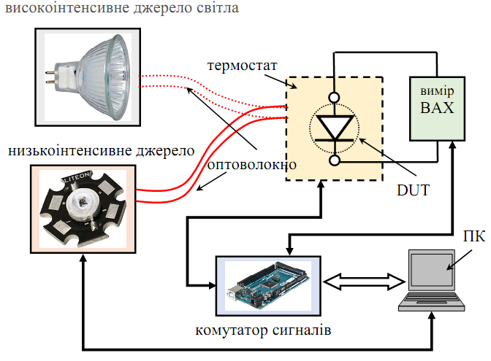
Рисунок 2.1 – Загальна схема експериментального стенду для вимірювання ВАХ
По-перше, використовувалося два джерела світла. Одне, високоінтенсивне, роль якого відігравала галогенова лампа (детальніше див. у наступному пункті), було призначене для реалізації світлоіндукованої дисоціації пар FeB. Друге джерело використовувалося для оцінки фотоелектричного перетворення, яке слугувало індикатором стану дефектної підсистеми КСЕ. Як показали попередні дослідження, найбільш чутливим до зміни стану дефектів є струм короткого замикання КСЕ, причому доцільно використовувати монохроматичне освітлення, при якому відбувається рівномірна генерації носіїв заряду по об’єму бази елементу. У зв’язку з цим був використаний світловипромінюючий діод SN-HPIR940nm-1W, максимум випромінювальної здатності якого припадає на 940 нм (при цьому ефективна глибина поглинання світла d_{λ} у кремнії становить приблизно 55 мкм [,]).У зв’язку з необхідністю швидких змін джерела освітлення був розроблений спеціальний блок з використанням оптоволоконного світловоду. Так як поблизу кімнатних температур процеси відновлення пар залізо-бор є достатньо тривалими (в нашому випадку очікуваний характерний час при 300 К складав близько 13000 с), то необхідною є висока стабілізації інтенсивності випромінювання діоду, яке, як відомо, залежить як від температури пристрою, так і від споживаного струму. З цією метою він розмішувався в термостаті на базі схеми W1209, а живлення здійснювалося за допомогою спеціально розробленої схеми з позитивним зворотнім зв’язком та цифровим керуванням (детальніше дані блоки описані у попередньому звіті).
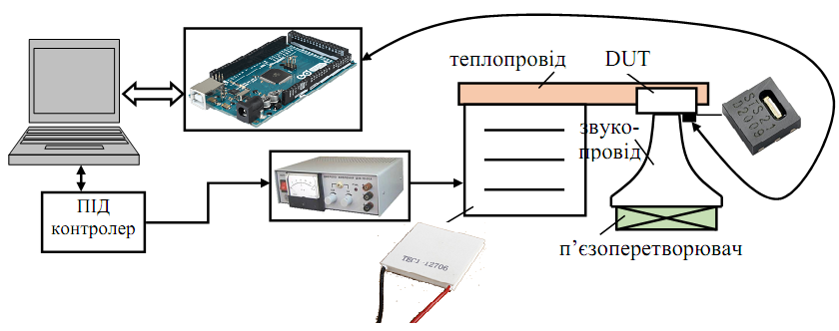
Рисунок 2.2 – Схема контролю та вимірювання температури КСЕ
По-друге, особлива увага була приділена точності вимірювання температури КСЕ (схема відповідного блоку наведена на рис. 2.2). DUT розміщувався в термостаті, температура якого регулювалася за допомогою термоелектричного нагрівача, стабілізувалася з використанням програмно реалізованого пропорційно-інтегрально-диференціального контролера та вимірювалася цифровим датчиком STS-21 (або HTU21D), розташованим безпосередньо на поверхні КСЕ. Система дозволяла вимірювати температуру з точністю до 0,01 К та ефективно підтримувати її на протязі довгого проміжку часу (десятки годин) в діапазоні ±0,05 К від необхідного значення.

ПЕРЕЛІК ДЖЕРЕЛ ПОСИЛАНня

Solar Cells. Materials, Manufacture and Operation / Ed. by A. McEvoy, T. Markvart, L. Castaner. — Second edition. — Oxford: Academic Press, 2013. — 641 p.
Green, M.A. Optical properties of intrinsic silicon at 300 K / M.A. Green, M.J. Keevers // Progress in Photovoltaics: Research and Applications. — 1995. — Vol. 3. — P. 189–192.

